Дополнительная инструкция по массовой загрузке карточек товаров через Excel в Национальный каталог товаров
Оглавление
1 ВВЕДЕНИЕ 6
1.1 Описание категории пользователей 7
1.2 Область применения 7
1.3 Назначение 7
1.4 Использование документа 8
1.5 Уровень подготовки пользователей 8
1.6 Перечень эксплуатационной документации 8
1.7 Сообщение о проблемах 8
2 СОДЕРЖАНИЕ ДОКУМЕНТА 9
2.1 Использование в виде инструкции 9
2.2 Использование в виде справочника 9
2.3 Основные функции, доступные пользователю системы 9
2.4 Работа в модуле «Национальный каталог товаров» 10
2.5 Описание краткого и полного отчетов 12
2.6 Описание краткого и полного отчетов 15
2.7 Импорт медиа. 17
3 Словарь 20

ВВЕДЕНИЕ

В этом разделе кратко охарактеризованы область применения, пользовательская аудитория и перечислены основные возможности Системы.

Описание категории пользователей

В данном документе описана пошаговая инструкция по массовой загрузке карточек товаров посредством эксель-файлов в Системе маркировки и прослеживаемости товаров (далее – ИС МПТ), предназначенная для пользователей ИС МПТ. Объектом автоматизации являются следующие категории:
• Производители;
• Импортеры;
• Розничные/оптовые представители.

Пользователь должен обладать следующими знаниями и навыками:
• − навыки работы с персональным компьютером и офисными приложениями;
• − знание предметной области;
• − навыки работы в сети интернет;
• − знание эксплуатационной документации на ИС МПТ.
Перед началом работы по массовой загрузке карточек товаров в ИС МПТ Пользователь должен ознакомиться с настоящим руководством.
Данный документ используется в виде инструкции.

Использование документа
Документ содержит пояснения и описание процессов работы с СУНП. На основании материала, изложенного в данном документе, осуществляется работа с СУНП.
В разделе «Введение» описывается область применения документа, а так же приведено описание категории пользователей, для которой предназначен данный документ.
Раздел «Основные сведения о программном обеспечении и порядок работы с ним» является ключевым в документе. В нем описывается инструкция работы с СУНП.

Уровень подготовки пользователей

Специфических требований к уровню подготовки пользователей не требуется. Необходимы навыки работы с ПК, офисным программным обеспечением персонального компьютера в среде операционной системы MS Windows, а также различными интернет браузерами такие как Mozila, Google Crome, Opera и т.д.

Перечень эксплуатационной документации

Эксплуатационной документацией к Системе является настоящее Руководство пользователя и иные обучающие материалы по работе с Системой для проведения семинаров и регулярного обучения пользователей.

Сообщение о проблемах

Пользователь может сообщить о проблемах программного обеспечения в службу технической поддержки на mark@ismet.kz.

СОДЕРЖАНИЕ ДОКУМЕНТА

Использование в виде инструкции
В данном разделе описаны все действия, которые доступны пользователям в работе с ИС МПТ.

Использование в виде справочника
Для начала работы в Национальном каталоге товара в Системе Маркировки необходимо в адресной строке браузера указать продуктивную среду https://elk.prod.markirovka.ismet.kz/login-kep, либо тестовую среду https://stage.ismet.kz/login-kep. Откроется окно авторизации (Рисунок 1).
Аутентификация пользователей осуществляется посредством электронной цифровой подписи. Данная операция выполняется в целях предотвращения несанкционированного доступа к модулю посторонних пользователей.
Для запуска Системы маркировки необходимо нажать на кнопку «Выбрать сертификат».

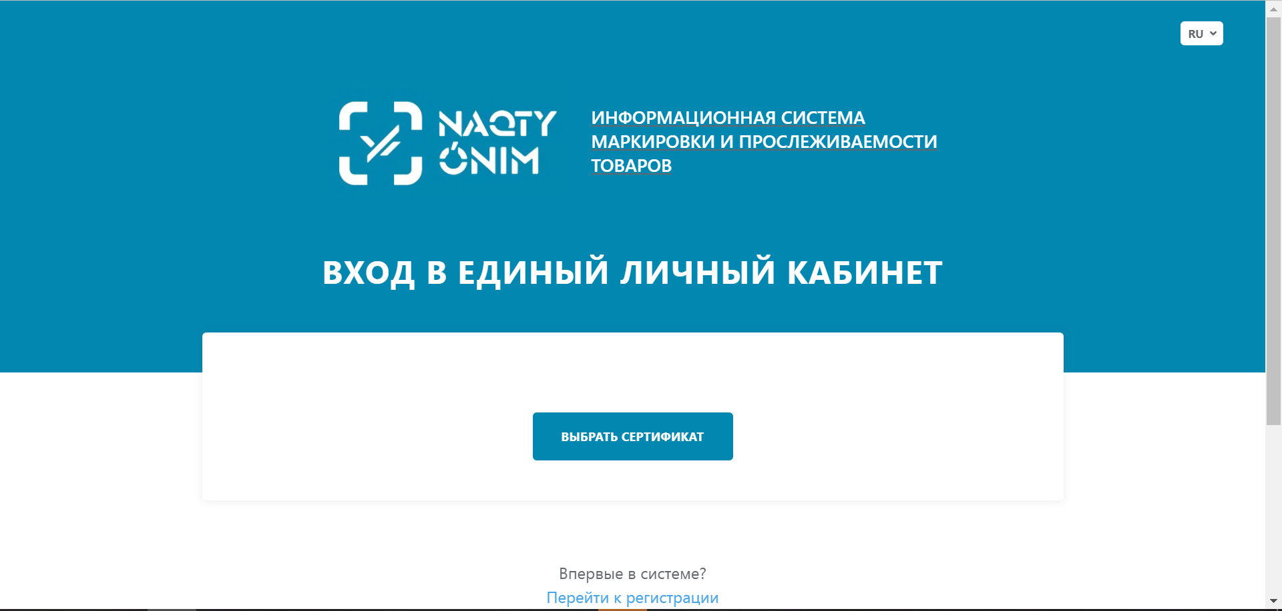

Рисунок 1 - Страница авторизации Системы маркировки

Основные функции, доступные пользователю системы
Если аутентификация пользователя была выполнена успешно, то на экран выводится Главная страница системы (Рисунок 2).

Рисунок 2 - Главная страница

В верхней левой части окна располагаются следующие 3 модуля (Рисунок 3):
- «Модуль» - Маркировка товаров;
- «Модуль» - Национальный каталог товаров;
- «Модуль» - Станция управления заказами.

Для перехода нажмите на «Национальный каталог товаров».
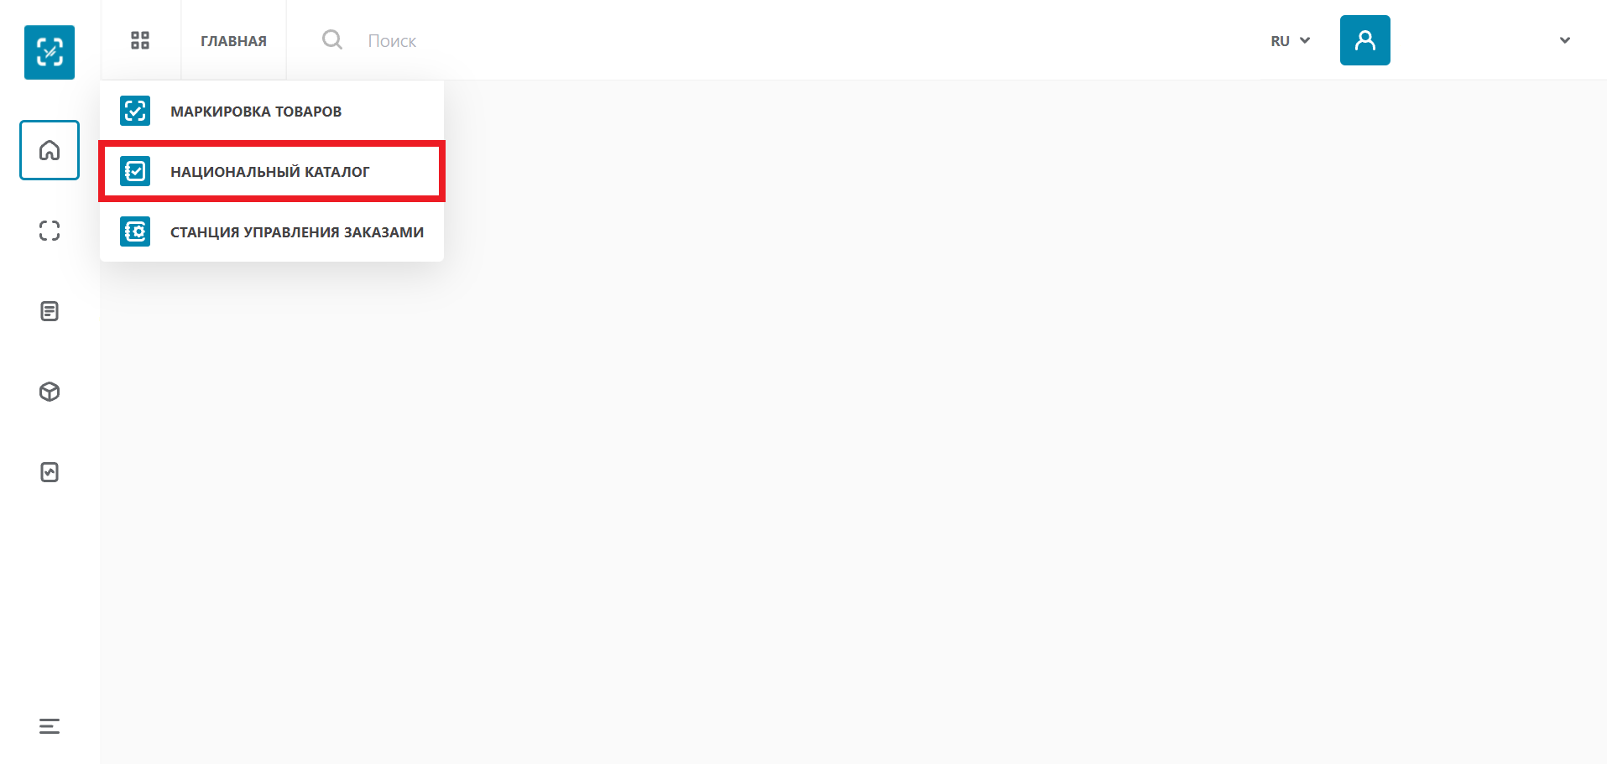
Рисунок 3 – Основные модули

Работа в модуле «Национальный каталог товаров»

В данном модуле «Национальный каталог товаров» отображается следующая информация:
- Экспорт. Для скачивания актуальных эксель-файлов «Краткий» и «Полный» отчеты необходимо нажать кнопку «Экспорт» (Рисунок 4);

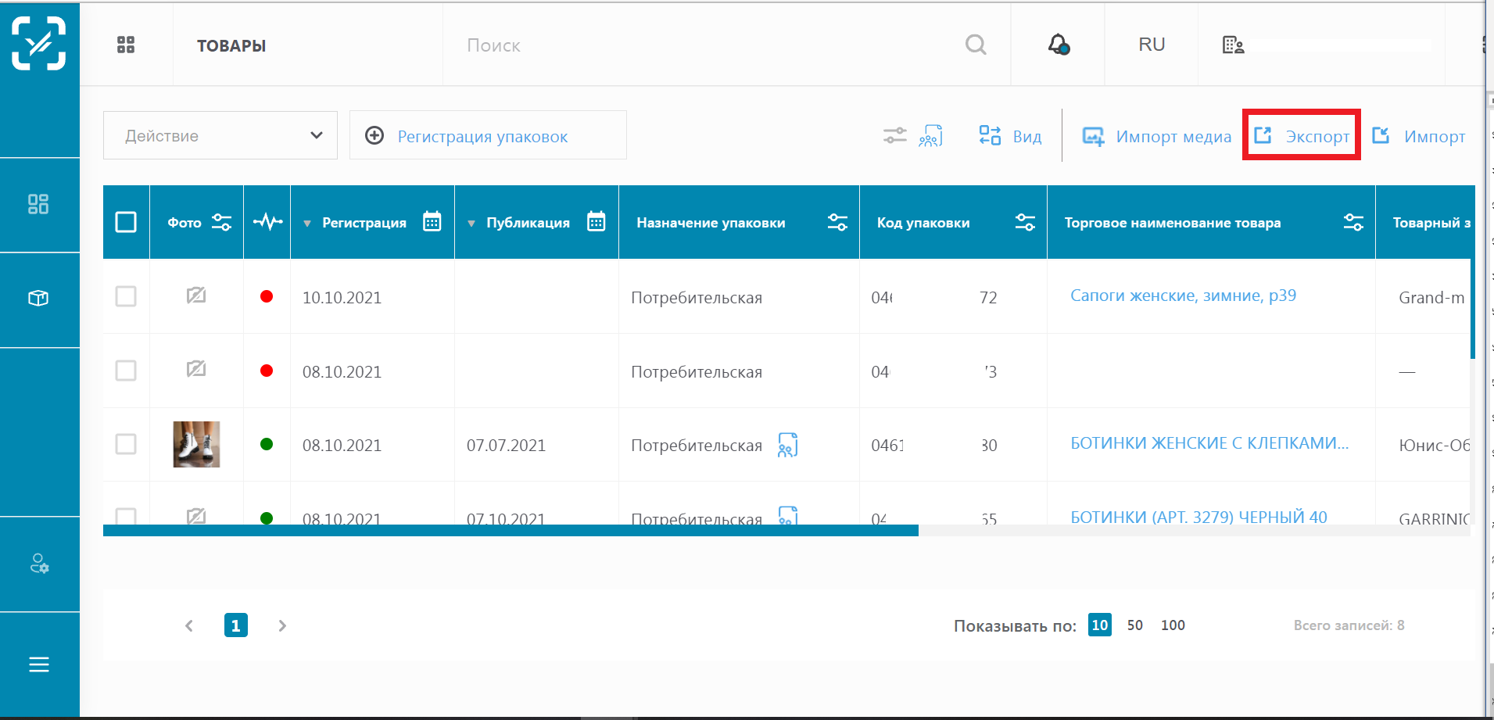
Рисунок 4 – Экспорт эксель-файлов «Краткий» и «Полный» отчеты

- Краткий отчет. Для скачивания шаблона «Краткий» отчет необходимо выбрать фильтры по столбцу «Назначение упаковки» и «Статус» (Рисунок 5);
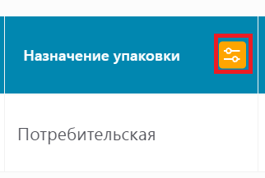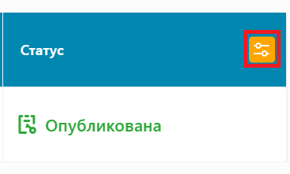

Рисунок 5 – фильтры по столбцу «Назначение упаковки» и «Статус»

- Полный отчет. Для скачивания шаблона «Полный» отчет необходимо выбрать фильтры по столбцу «Назначение упаковки», «Классификация» и «Статус» (Рисунок 6);
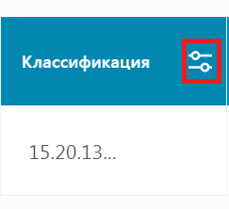

- Для экспорта «Краткого» и «Полного» отчета после выбора фильтров по вышеуказанным столбцам необходимо нажать кнопку «Экспорт», затем «Скачать» (Рисунок 7);
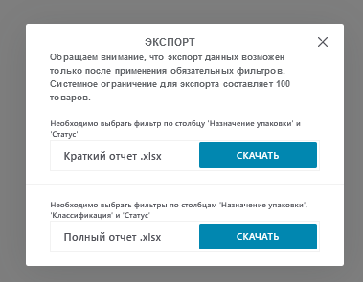
Рисунок 7 – Экспорт

Описание краткого и полного отчетов

- Необходимо внести полное наименование производителя (Рисунок 8);
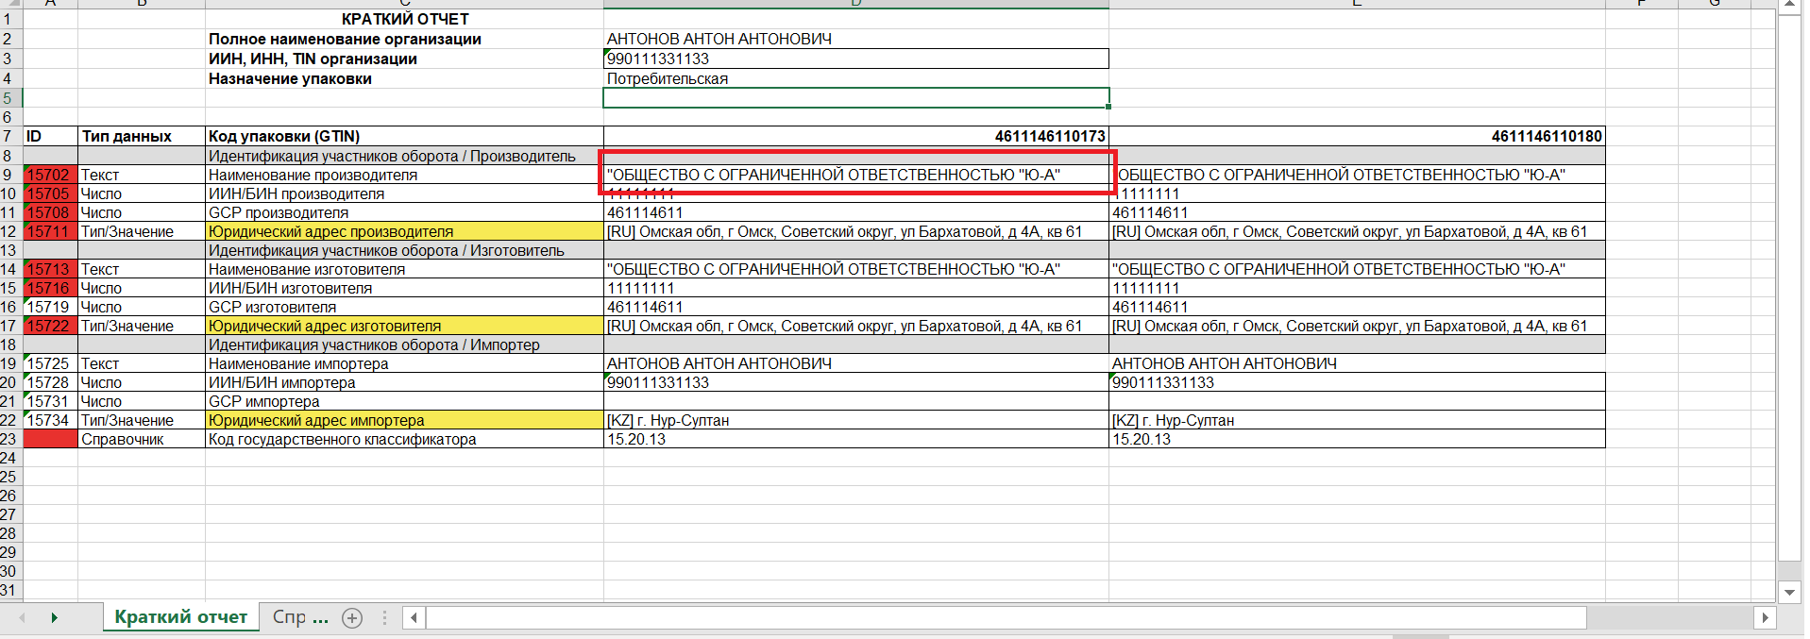
Рисунок 8 - поле полное наименование производителя
- Необходимо внести ИИН/БИН производителя. При условии отсутствия ИИН/БИН у производителя, необходимо внести минимальное 8-значное значение. К примеру, 11111111 (Рисунок 9);
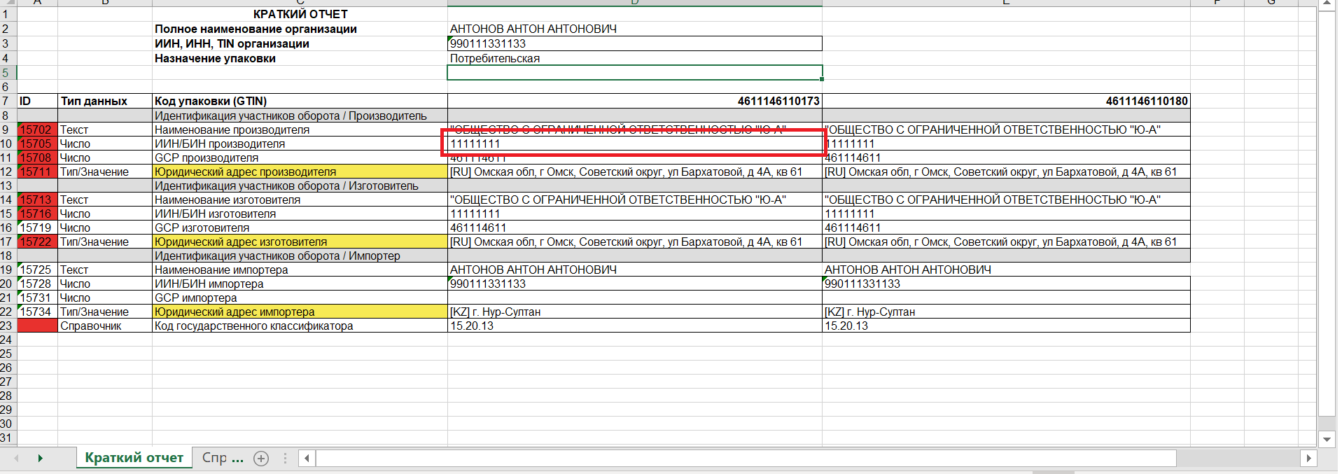
Рисунок 9 - ИИН/БИН производителя

- GCP производителя состоит из первых 9 значений GTIN-штрих кода (Рисунок 10);
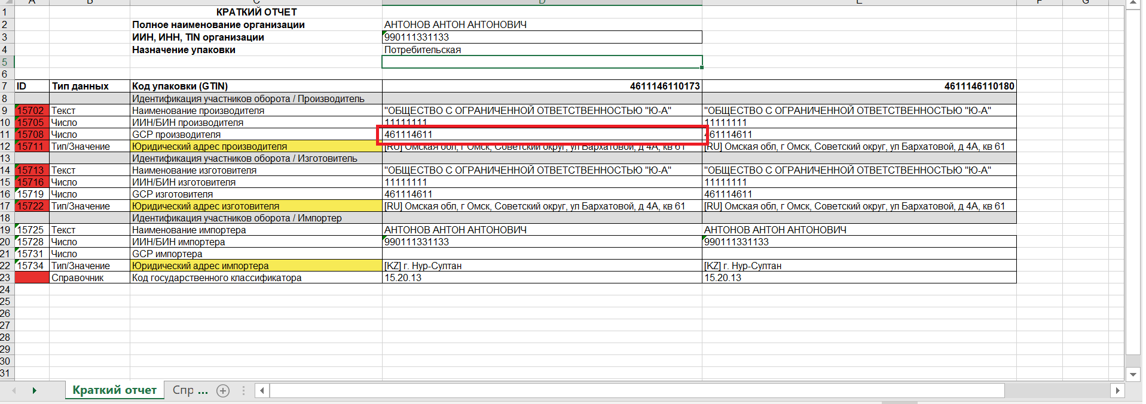
Рисунок 10 - GCP производителя

- Перед юридическим адресом производителя необходимо прописывать в квадратных скобках страновую принадлежность. К примеру, [RU]/[GB] (Рисунок 11);
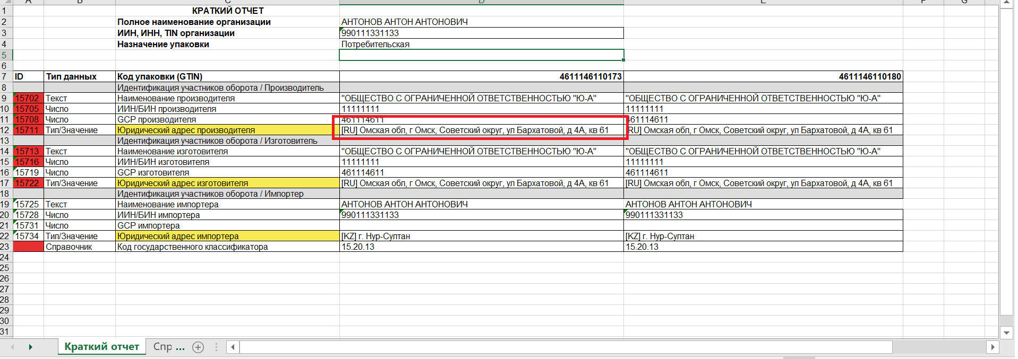
Рисунок 11 - Юридический адрес производителя

- Если производитель и изготовитель является одним представителем, то адрес производителя дублируется в графе изготовителя (Рисунок 12);
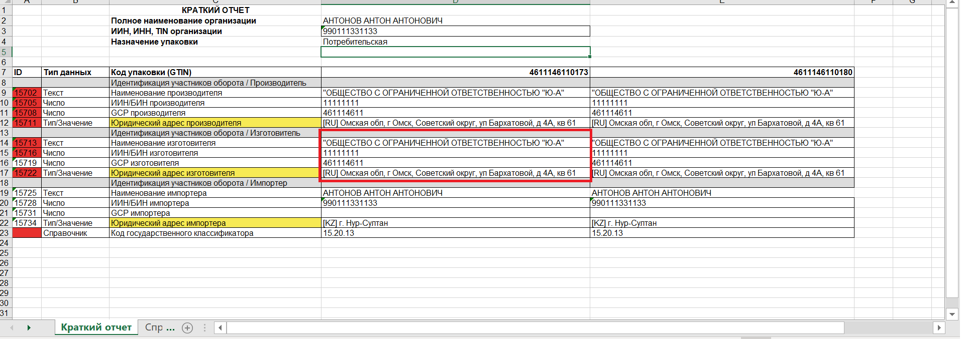
Рисунок 12 - Юридический адрес изготовителя

- Данные профиля выгружаются автоматически при формировании и скачивании краткого и полного отчетов (Рисунок 13).
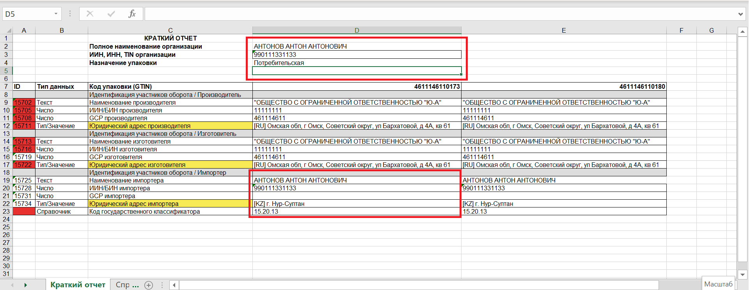
Рисунок 13 – Данные профиля
- Следующая единица товара заполняется в крайнюю правую колонку «Е», «F», «G», и далее до 100 единиц товара, до столбца «CY» по образцу заполнения колонки «D» (Рисунок 14);
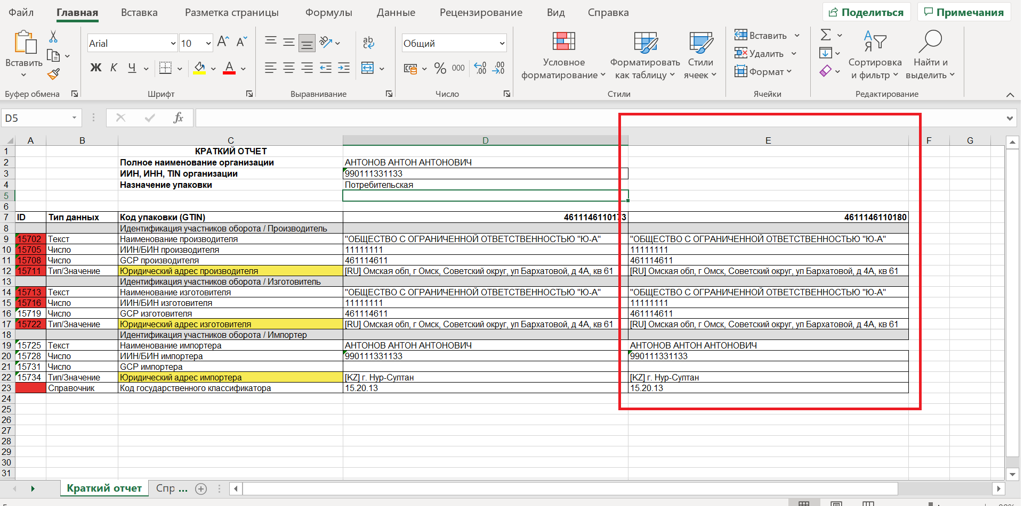
Рисунок 14 – Заполнение следующей единицы товара

Описание краткого и полного отчетов
- Наименование GTIN штрих-кодов, КП ВЭД краткого и полного отчетов должны соответствовать наименованиям по каждой единице товара (Рисунок 15);
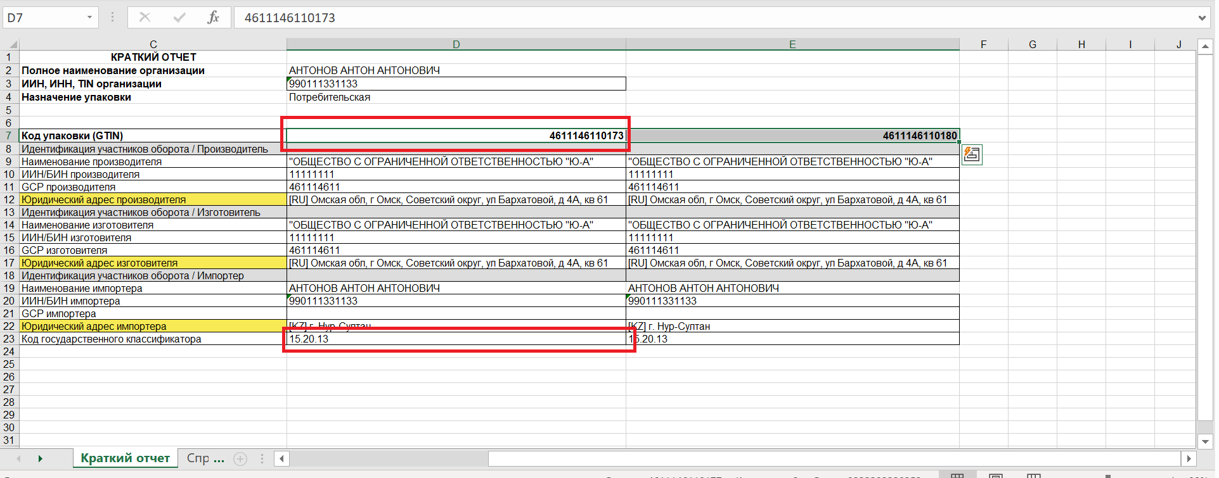

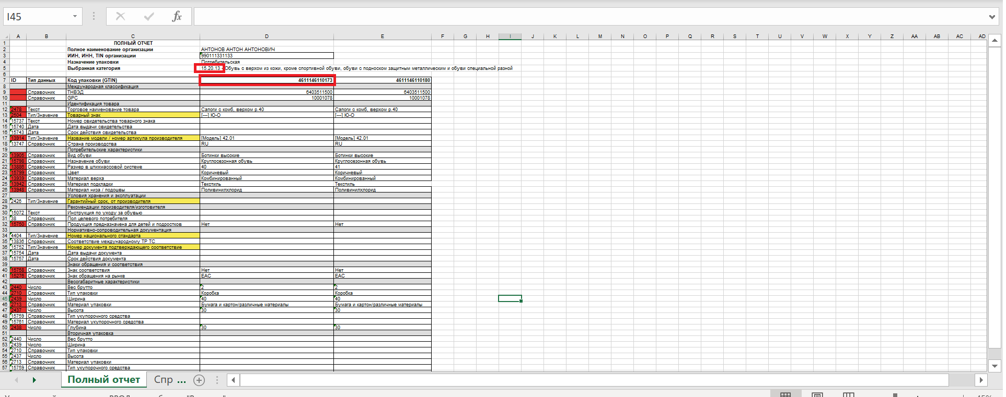Рисунок 15 - Наименование GTIN штрих-кодов, КП ВЭД

- Наименования КП ВЭД, ТН ВЭД и GPC должны соответствовать установленной таблице значений, согласно Приложения 1 (Рисунок 16);
Шаг 1: КПВЭД→ | Шаг 2: ТНВЭД | Наименование ТНВЭД→ | Шаг 3: GPC
15.20.11 - Обувь водонепроницаемая с подошвой и верхом из резины или материалов полимерных, кроме обуви с подноском защитным металлическим | 6401990000 | обувь прочая водонепроницаемая, на подошве и с верхом из резины или полимерных материалов, который не крепится с ней ни ниточным, ни винтовым, ни прочим аналогичным способом | 10001080 - Сапоги/Ботинки защитные/профессиональные,  10001081 - Галоши/Боты/Бахилы защитные/профессиональные,  10001076 - Сапоги/Ботинки – Общего назначения
 | 6401929000 | водонепроницаемая обувь прочая, закрывающая лодыжку, но не закрывающая колено, с верхом из пластмассы, который не крепится к подошве и не соединяется с ней ни ниточным ни каким-либо другим аналогичным способом
 | 6401921000 | прочая водонепроницаемая обувь, закрывающая лодыжку, но не закрывающая колено, с верхом из резины, который не крепится к подошве и не соединяется с ней ни ниточным, ни шпилечным, ни каким-либо другим аналогичным способом
15.20.12 - Обувь с подошвой и верхом из резины или материалов полимерных, кроме обуви водонепроницаемой или спортивной | 6402200000 | обувь с верхом из ремешков или полосок, прикрепленных к подошве заклепками, и с верхом из резины или пластмассы | 10000488 - Обувь с лечебными свойствами/ортопедическая,  10001078 - Обувь домашняя – Полностью закрытый верх,  10001079 - Обувь домашняя – Частично закрытый верх,  10001080 - Сапоги/Ботинки защитные/профессиональные,  10001076 - Сапоги/Ботинки – Общего назначения
 | 6402919000 | обувь прочая, закрывающая лодыжку, прочая (кроме: с защитным металлическим подноском)
 | 6402991000 | обувь прочая на подошве с верхом из резины
 | 6402993100 | обувь прочая, с верхом из пластмассы, с союзкой из ремешков или, имеющая одну или несколько перфораций, с подошвой и каблуком высотой более 3 см
 | 6402993900 | прочая обувь, с верхом из пластмассы, с союзкой из ремешков или, имеющая одну или несколько перфораций
 | 6402995000 | комнатные туфли и прочая домашняя обувь с верхом из пластмассы
 | 6402999100 | обувь прочая с верхом из пластмассы, с длиной стельки менее 24 см
 | 6402999300 | обувь прочая с верхом из пластмассы, с длиной стельки 24 см или более которая не может быть идентифицирована как мужская или женская обувь
 | 6402991000 | обувь прочая с подошвой с верхом из резины
 | 6402999600 | обувь прочая на подошве, с верхом из пластмассы, с длиной стельки 24 см или более, мужская
 | 6402999800 | обувь прочая на подошве, с верхом из пластмассы, с длиной стельки 24 см или более, женская

15.20.13 - Обувь с верхом из кожи, кроме спортивной обуви, обуви с подноском защитным металлическим и обуви специальной разной | 6403510500 | обувь с подошвой из натуральной кожи прочая, закрывающая лодыжку, с основанием или платформой из дерева, без внутренней стельки | 10000488 - Обувь с лечебными свойствами/ортопедическая,  10001078 - Обувь домашняя – Полностью закрытый верх,  10001079 - Обувь домашняя – Частично закрытый верх,  10001077 - Туфли/Сандалии – Общего назначения
 | 6403511100 | обувь с подошвой из натуральной кожи прочая, закрывающая лодыжку, но не часть икры, с длиной стельки менее 24 см
 | 6403511500 | обувь мужская с подошвой из натуральной кожи прочая, закрывающая лодыжку, но не часть икры, с длиной стельки 24 см или более
 | 6403511900 | обувь женская с подошвой из натуральной кожи прочая, закрывающая лодыжку, но не часть икры, с длиной стельки 24 см или более
 | 6403519100 | обувь с подошвой из натуральной кожи прочая, закрывающая лодыжку, с длиной стельки менее 24 см, прочая
 | 6403519500 | прочая мужская обувь с верхом из кожи и на подошве из натуральной кожи, с длиной стельки 24 см и более, закрывающая лодыжку
 | 6403519900 | прочая женская обувь с верхом из кожи и на подошве из натуральной кожи, с длиной стельки 24 см и более, закрывающая лодыжку
 | 6403590500 | обувь из натуральной кожи прочая с основанием или платформой из дерева, без внутренней стельки
 | 6403591100 | прочая обувь с верхом из кожи и с союзкой из ремешков или имеющая одну или более перфораций, с подошвой из натуральной кожи и каблуком более 3 см
 | 6403593100 | прочая обувь с верхом из кожи и на подошве из натуральной кожи с союзкой из ремешков или имеющая одну или более перфораций, с длиной стельки менее 24 см
 | 6403593500 | прочая обувь с верхом из кожи и на подошве из натуральной кожи с союзкой из ремешков или имеющая одну или более перфораций, с длиной стельки 24 см и более, мужская
 | 6403593900 | прочая обувь с верхом из кожи и на подошве из натуральной кожи с союзкой из ремешков или, имеющая одну или более перфораций, со стелькой 24 см и более, женская
 | 6403595000 | комнатные туфли и прочая домашняя обувь с верхом из кожи и на подошве из натуральной кожи
 | 6403599100 | прочая обувь с верхом из кожи и на подошве из натуральной кожи, с длиной стельки менее 24 см
 | 6403599500 | прочая обувь с верхом из кожи и на подошве из натуральной кожи, с длиной стельки 24 см или более, мужская
 | 6403599900 | прочая обувь с верхом из кожи и на подошве из натуральной кожи, с длиной стельки 24 см и более, женская
 | 6403910500 | прочая обувь, закрывающая лодыжку, с основанием или платформой из дерева, без внутренней стельки
 | 6403911100 | прочая обувь, закрывающая лодыжку, но не часть икры, с длиной стельки менее 24 см на подошве из резины, пластмассы и с верхом из натуральной кожи
 | 6403911300 | прочая обувь, закрывающая лодыжку, но не часть икры, со стелькой 24 см и более, которая не может быть идентифицирована как женская или мужская на подошве из резины, пластмассы и с верхом из натуральной кожи
 | 6403911600 | прочая обувь, закрывающая лодыжку, но не часть икры, со стелькой 24 см и более, мужская на подошве из резины, пластмассы и с верхом из натуральной кожи
 | 6403911800 | прочая обувь, закрывающая лодыжку, но не часть икры, со стелькой 24 см и более, женская на подошве из резины, пластмассы и с верхом из натуральной кожи
 | 6403919100 | прочая обувь, закрывающая лодыжку, с длиной стельки менее 24 см на подошве из резины, пластмассы и с верхом из натуральной кожи
 | 6403919300 | прочая обувь, закрывающая лодыжку, со стелькой 24 см и более, которая не может быть идентифицирована как мужская или женская обувь, на подошве из резины, пластмассы и с верхом из натуральной кожи
 | 6403919600 | прочая обувь, закрывающая лодыжку, с длиной стельки 24 см и более, мужская на подошве из резины, пластмассы и с верхом из натуральной кожи
 | 6403919800 | прочая обувь, закрывающая лодыжку, с длиной стельки 24 см и более, женская на подошве из резины, пластмассы и с верхом из натуральной кожи
 | 6403990500 | прочая обувь, с основанием или платформой из дерева, без внутренней стельки
 | 6403991100 | прочая обувь на подошве из резины с верхом из кожи, с союзкой из ремешков или имеющая одну или более перфораций, с подошвой и каблуком высотой более 3 см
 | 6403993100 | прочая обувь на подошве из резины с верхом из кожи с союзкой из ремешков или имеющая одну или более перфораций с длиной стельки менее 24 см
 | 6403993300 | прочая обувь с союзкой из ремешков или имеющая одну или более перфораций, со стелькой 24 см и более, которая не может быть идентифицирована как женская или мужская на подошве из резины с верхом из кожи
 | 6403993600 | прочая обувь с союзкой из ремешков или имеющая одну или более перфораций, со стелькой 24 см и более, мужская на подошве из резины, пластмассы и с верхом из натуральной кожи
 | 6403993800 | прочая обувь с союзкой из ремешков или, имеющая одну или более перфораций, со стелькой 24 см и более, женская на подошве из резины, пластмассы и с верхом из натуральной кожи
 | 6403995000 | комнатные туфли и прочая домашняя обувь на подошве из резины, пластмассы с верхом из натуральной кожи
 | 6403999100 | прочая обувь, с длиной стельки менее 24 см на подошве из резины, пластмассы с верхом из натуральной кожи
 | 6403999300 | прочая обувь, со стелькой 24 см и более, которая не может быть идентифицирована как мужская или женская на подошве из резины, пластмассы с верхом из натуральной кожи
 | 6403999600 | прочая обувь, с длиной стельки 24 см и более, мужская на подошве из резины, пластмассы с верхом из натуральной кожи
 | 6403999800 | прочая обувь, с длиной стельки 24 см и более, женская на подошве из резины, пластмассы с верхом из натуральной кожи
 | 6405100001 | обувь прочая с верхом из натуральной или композиционной кожи, с подошвой из дерева или пробки
 | 6405100009 | обувь прочая с верхом из натуральной или композиционной кожи, с подошвой из других материалов

15.20.14 - Обувь с верхом из материалов текстильных, кроме обуви спортивной | 6404191000 | комнатные туфли и прочая домашняя обувь на подошве из резины или пластмассы с верхом из текстильных материалов | 10001078 - Обувь домашняя – Полностью закрытый верх,  10001079 - Обувь домашняя – Частично закрытый верх,  10001082 - Туфли защитные/профессиональные,  10001077 - Туфли/Сандалии – Общего назначения
 | 6404199000 | прочая обувь на подошве из резины или пластмассы с верхом из текстильных материалов
 | 6404201000 | комнатные туфли и прочая домашняя обувь на подошве из натуральной или композиционной кожи с верхом из текстильных материалов
 | 6404209000 | прочая обувь на подошве из натуральной или композиционной кожи с верхом из текстильных материалов
 | 6405201000 | прочая обувь с верхом из текстильных материалов, с подошвой из дерева или пробки
 | 6405209100 | комнатные туфли и прочая домашняя обувь с верхом из текстильных материалов, с подошвой из других материалов
 | 6405209900 | прочая обувь с верхом из текстильных материалов, с подошвой из других материалов

15.20.21 - Обувь для тенниса, баскетбола, гимнастики, тренировок и аналогичная | 6404110000 | обувь на подошве из резины или пластмассы, спортивная, для тенниса, баскетбола, гимнастики, тренировочная и аналогичная обувь с верхом из текстильных материалов | 10001071 - Обувь спортивная – Специализированная
15.20.29 - Обувь спортивная прочая, кроме ботинок лыжных и коньков | 6402190000 | прочая спортивная обувь на подошве и с верхом из резины или пластмассы
 | 6403190000 | спортивная обувь прочая на подошве из резины, пластмассы, натуральной или композиционной кожи и с верхом из натуральной кожи
15.20.31 - Обувь с подноском защитным металлическим | 6401100000 | водонепроницаемая обувь с защитным металлическим подноском, с подошвой и с верхом из резины или пластмассы, верх которой не крепится к подошве и не соединяется с ней | 10001080 - Сапоги/Ботинки защитные/профессиональные,  10001082 - Туфли защитные/профессиональные,  10001076 - Сапоги/Ботинки – Общего назначения,  10001077 - Туфли/Сандалии – Общего назначения
 | 6402911000 | обувь прочая, закрывающая лодыжку, с защитным металлическим подноском
 | 6402990500 | обувь прочая (кроме: закрывающей лодыжку) с защитным металлическим подноском
 | 6403400000 | обувь с защитным металлическим подноском прочая
15.20.32 - Обувь деревянная, различная специальная и прочая, не включенная в другие группировки | 6403200000 | обувь с подошвой из натуральной кожи и верхом из ремешков из натуральной кожи, проходящих через подъем и охватывающих большой палец стопы | 10000488 - Обувь с лечебными свойствами/ортопедическая,  10001078 - Обувь домашняя – Полностью закрытый верх,  10001079 - Обувь домашняя – Частично закрытый верх,  10001080 - Сапоги/Ботинки защитные/профессиональные,  10001079 - Обувь домашняя – Частично закрытый верх,  10001082 - Туфли защитные/профессиональные,  10001077 - Туфли/Сандалии – Общего назначения,  10001070 - Обувь спортивная – Общего назначения,  10001071 - Обувь спортивная – Специализированная
 | 6405901000 | прочая обувь с подошвой из резины, пластмассы, натуральной или композиционной кожи
 | 6405909000 | прочая обувь с подошвой, из прочих материалов
Рисунок 16 - Таблица значений

- Поля, в кратком и полном отчетах, выделенные красным являются обязательными к заполнению;
- Для загрузки заполненного краткого и полного отчетов необходимо нажать на конпку «Импорт» и загружать поочередно отчеты (Рисунок 17);

- 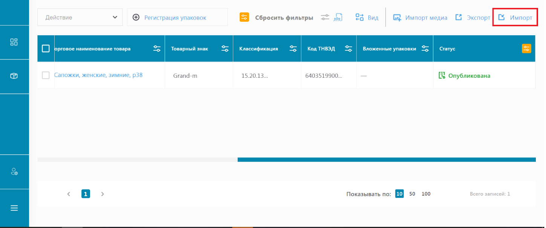

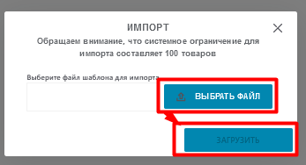
Рисунок 17 - Импорт

Импорт медиа.
Функционал «Импорт медиа» позволяет осуществить загрузку файлов цифровых изображений сразу для нескольких карточек товаров со статусом «Черновик» и «Требует изменений».
Функционал импорта фотоконтента для карточек со статусами: «Опубликована», «На модерации», «Ожидает подписания» не предусмотрен в системе.
Для использования функционала необходимо подготовить названия файлов с учетом требований системы. Названия файлов необходимо готовить в соответствии со следующим правилом формирования названий:
GTIN.A1N1.расширение файла — Подписываете фотографию каждой единицы товара лицевой стороны.
GTIN указывается той карточки товара, которую необходимо загрузить для определенной единицы товара.
Файлы должны быть в формате PNG, JPG.
Системное ограничение для одной загрузки составляет 100 Mb.
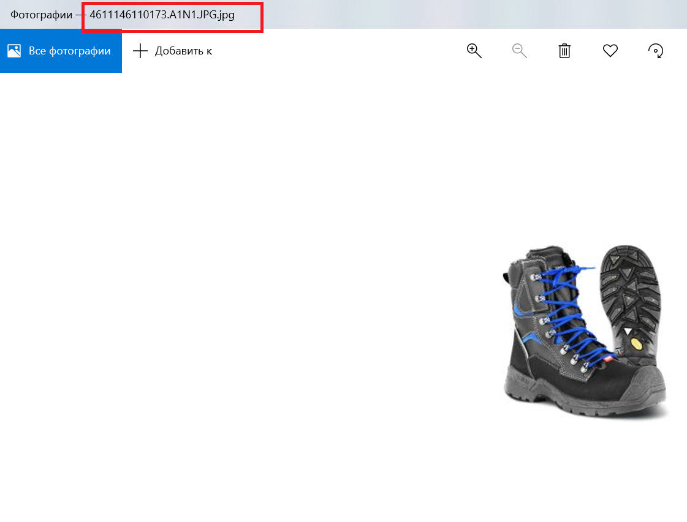
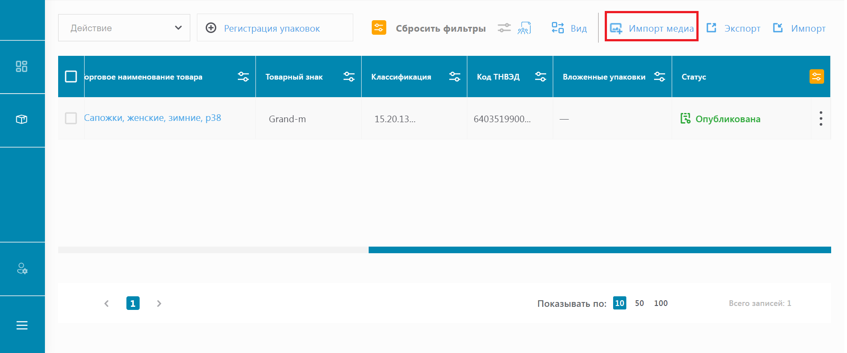
Рисунок 18 - Импорт медиа

Далее нажать на кнопку «Импорт медиа». В открывшемся диалоговом окне нажать на «Выбрать папку», далее «Загрузить» (Рисунок 19).
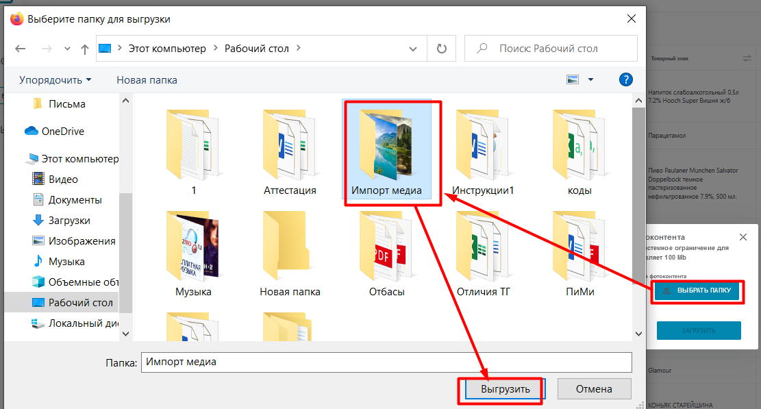
Рисунок 19 – Загрузка фотографий

После завершения процесса импорта фотоконтента будет сообщение «Импорт успешно завершен» (Рисунок 20).
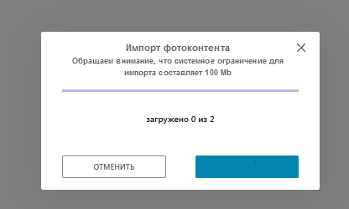
Рисунок 20 - Импорт фотографий

Словарь

Термин или сокращение | Полная форма
ИС МПТ | Информационная система маркировки и прослеживаемости товаров

